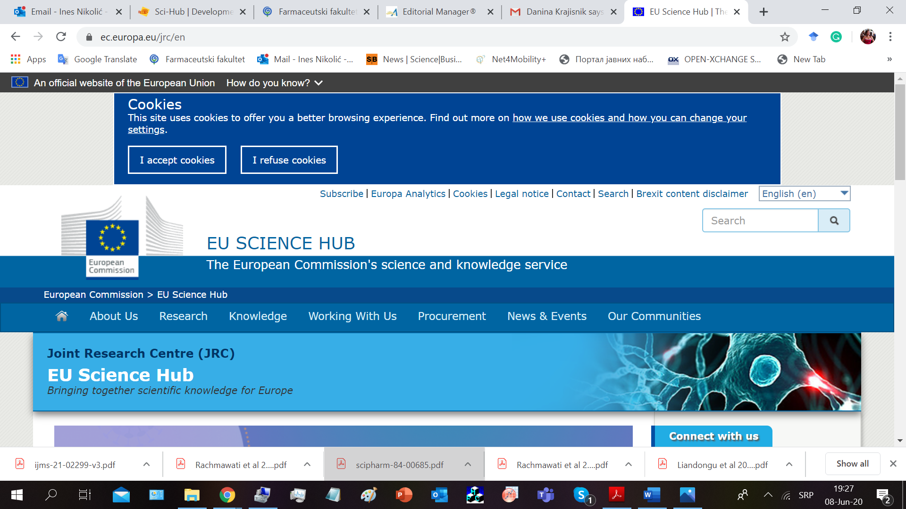

# Međunarodni projekti izgradnje kapaciteta

# *Training and Capacity Building Projects*

## Poziv

2020-1-TCB-NanoBiotech

### Naslov projekta

Advanced Training and Capacity Building for *In Chemico/In Vitro* Studies of Cosmetic Nanomaterials and Nanostructured Products

### Akronim

NanoCosMetrics

### Sažetak projekta

Savremeni pristup razvoju kozmetičkih proizvoda je proces koji je naučno zasnovan i veoma često podrazumeva inovativnost koje se ogleda u primeni naprednih materijala (nanomaterijala) kao kozmetičkih sastojaka, dizajniranju nosača za kozmetički aktivne sastojke koji poseduju specifična i unapređena svojstva (nanaonosači), ili pak u osmišljavanju inovativnih rešenja u domenu ambalaže i materijala za pakovanje proizvoda. Primena nanostruktura u proizvodima koji su tako lako dostupni i čija je primena rasprostranjena, podstakla je brojna pitanja koja se tiču bezbednosti kozmetičkih proizvoda – kako za same potrošače, tako i za životnu sredinu. Iz toga razloga, sâmo prisustvo nanomaterijala u kozmetičkom proizvodu zahteva specifičan nivo karakterizacije i procenu bezbednosti. Trenutno, Uredba o kozmetičkim proizvodima Evropske komisije (1223/2009) pruža jedan od najstrožih regulatornih okvira u pogledu procene rizika koji su specifični za kozmetičke prizvode koji sadrže nanomaterijale. U avgustu 2019. godine, kao podzakonski akt Zakona o predmetima opšte upotrebe, u Srbiji je stupio na snagu i Pravilnik o kozmetičkim proizvodima, formulisan upravo po ugledu na Uredbu o kozmetičkim proizvodima Evropske komisije, implementirajući iste zahteve. Istraživačka grupa prof. Snežane Savić može se pohvaliti dugogodišnjom tradicijom u razvoju, fizičko-hemijskoj, *in vitro* i *in vivo* karakterizaciji kozmetičkih formulacija. Ipak, imajući u vidu najnovije smernice (npr. SCCS/1611/19) koje upućuju na kontinuirano usavršavanje, dajući prednost fizičko-hemijskoj karakterizaciji i proceni izloženosti kao polaznim osnovama u proceni bezbednosti kozmetičkih proizvoda sa nanomaterijalima, jasno je da savremena ispitivanja zahtevaju dodatne kvalifikacije koje bi omogućile sveobuhvatnu i visokospecifičnu procenu. Poseban aspekt ovakvih ispitivanja odnosi se na aktuelne trendove usmerene ka rešavanju problema mikroplastike u životnoj sredini, koja, između ostalog, potiče iz kozmetičkih proizvoda. Iskustvo tima prof. Snežane Savić u domenu nanotehnologije i kozmetologije omogući će da, nakon posebno osmišljenog treninga u Nanobiotehnološkoj laboratoriji Evropske komisije (u okviru *Health and* *Consumer Safety Unit*), bude spreman i za sve specifičnosti procene bezbednosti, koja predstavlja poseban segment u razvoju kozmetičkih proizvoda. Kako su ove aktivnosti u Srbiji u samom začetku, projekat *NanoCosMetrics* time dobija još veći značaj. Farmaceutski fakultet steći će mogućnost da postane lider u ovoj oblasti ne samo na nacionalnom, već i na regionalnom nivou, otvarajući nove šanse za saradnju nauke i privrede.

### Rukovodilac projekta

Snežana Savić

### Učesnici projekta

Ivana Pantelić

Tanja Ilić

Ines Nikolić

Godina realizacije projekta: 2020.

